

**MAESTRIA EN INGENIERIA DE SOFTWARE**

**MODULO 10 – ANALISIS Y DISEÑO ORIENTADO A COMPONENTES**

**DIAGRAMA ARQUITECTONICO - MODELO C4**

**REALIZADO POR:**

**Raúl David Nota Mercado**

SANTA CRUZ – BOLIVIA

1. DIAGRAMA DE CONTEXTO

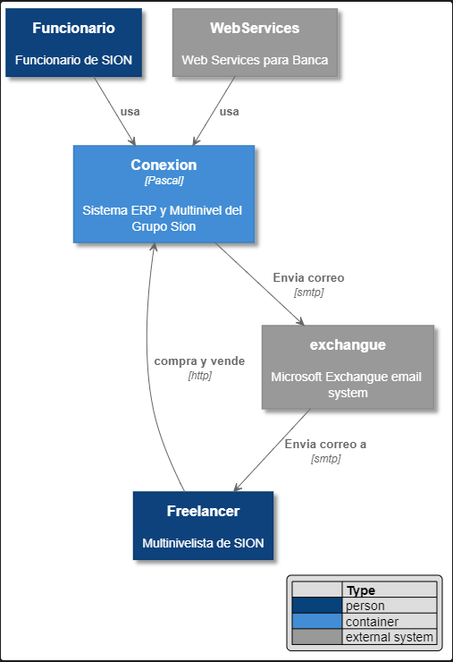

2. DIAGRAMA DE CONTENEDORES

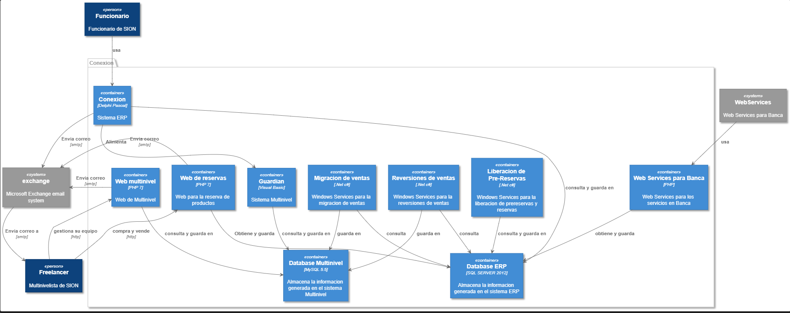

3. DIAGRAMA DE COMPONENTES

